
Vi.abilità s.r.l. Unipersonale
Via L.L. Zamenhof, 829
36100 Vicenza
P. i.v.a. 02928200241
Web www.vi-abilita.it
E-mail info@vi-abilita.it
Pec vi-abilita@legalmail.it

Ufficio Concessioni e Autorizzazioni
Tel. 0444 / 385711
E-mail concessioni@vi-abilita.it
PEC vi-abilita.concessioni@legalmail.it

Vi.abilità agisce per conto della Provincia di Vicenza secondo la Convenzione di servizio stipulata con atto N°43791 del 21/08/2002

marca da bollo
(per singola ISTANZA)

Esenti : Enti Pubblici D.P.R. 955/82

Esclusi : NULLA OSTA – PARERI

MODULO RICHIESTA PROVVEDIMENTO PER
COMPETIZIONI SPORTIVE SU STRADA

da presentare almeno 30 giorni prima della manifestazione in programma
Modello 1.GARE.1 aggiornamento Gennaio 2026

1 | Competizione motoristica su strada

2 | Competizione ciclistica su strada

3 | Competizione podistica su strada

4 | Manifestazione sportiva NON competitiva (pedalate, passeggiate, raduni, ecc.)

Richiedente / legale rappresentante
Nome e Cognome e/o Nome della società proponente  Iscrizione della società proponente alla federazione nazionale di competenza sportiva o ad una associazione sportiva riconosciuta dal CONI |  |  | Codice Fiscale / Partita I.V.A.
Indirizzo | Comune | Località | CAP
PEC | E-Mail | Cellulare | Telefono

Denominazione e programma della manifestazione sportiva
Manifestazione denominata
Iscritta al calendario
Data della competizione
Inizio/partenza da | Via/piazza | In Comune di
Fine/arrivo a | Via/piazza | In Comune di
Orari della competizione | Inizio alle ore | Termine alle ore
Numero partecipanti |  | Numero scuderie/società accreditate

Documenti da allegare
 | Mappa in formato GPX o KMZ o KML , con indicato il luogo di partenza e di arrivo, le strade, i Comuni, le Province ed altri Enti interessati
 | Copia dell’avvenuta consegna della PEC agli Enti interessati (Comuni, Province ed altri Enti) relativa alla manifestazioni in programma anche per la verifica di altri eventuali manifestazioni programmate nei territori di competenza di questi enti, che potrebbero comportare interferenze o sovrapposizioni. Per le manifestazioni motoristiche, allegare il Nulla Osta degli enti interessati dal percorso di gara.
 | esatta indicazione dei tempi di sospensione del traffico dei tratti di viabilità interessata (soprattutto quella provinciale) e cronotabella con indicazione almeno di 2/3 differenti velocità dei concorrenti con i relativi tempi di percorrenza. Per le manifestazioni motoristiche, allegare tabella di marcia di ogni singola prova con indicazione dei tempi medi previsti e dell’orario di inizio del passaggio del primo concorrente in gara e dell’orario del passaggio previsto per l’ultimo concorrente in gara
 | qualora trattasi di cronoscalata (quindi con partenza dei partecipanti ad intervalli di un tot di minuti uno dall’altro) o di circuito breve, dovrà essere presentato il percorso alternativo nonché il piano della segnaletica stradale da mettere in essere per indicare il percorso alternativo
 | Copia del piano di sicurezza ed emergenza sanitario dettagliato, approvato dai competenti organi di controllo (SUEM, V.F. commissioni). Almeno per le manifestazioni motoristiche, dovrà essere indicato il tipo di protezione previsto per ogni singolo ostacolo presente nel tracciato di gara con allegata la scheda fotografica ed il chilometro di riferimento
 | se previsti, indicazione il numero di addetti all’organizzazione e loro attestato delle segnalazioni aggiuntive o di abilitazione allo svolgimento della scorta tecnica o dichiarazione sostitutiva (ASA)
 | Attestazione dell'iscrizione a Federazioni riconosciute dal CONI o altre associazioni affiliate a dette Federazioni
 | Copia della polizza fidejussoria a garanzia della competizione in programma
 | Copia del Regolamento particolare di gara approvato dalla federazione/associazione (ove obbligatorio)
 | Indicare se è prevista o meno la scorta della Polizia Stradale
 | Nominativo del referente/responsabile della manifestazione con i riferimenti telefonici ed altro, necessari per eventuali contatti

Allegati Amministrativi
 | Attestato di pagamento degli oneri d’istruttoria  (competizioni motoristiche)
 | Marche da bollo (solo per competizioni motoristiche o per istanze pervenute da parte di non iscritti a Federazioni riconosciute dal CONI)

 Oneri d’istruttoria (solo per gare motoristiche)

L'importo da versare anticipatamente, è pari a € 65,00 (attestazione del versamento da allegare alla presente istanza)

il beneficiario unico è la Provincia di Vicenza ed il versamento deve essere eseguito esclusivamente utilizzando il sistema telematico PagoPA reperibile nel sito web della Provincia di Vicenza (www.provincia.vicenza.it – servizi on line – MyPay pagamenti) o tramite il seguente link :
https://mypay.regione.veneto.it/pa/changeEnte.html?enteToChange=P_VI&redirectUrl=anonimo.html
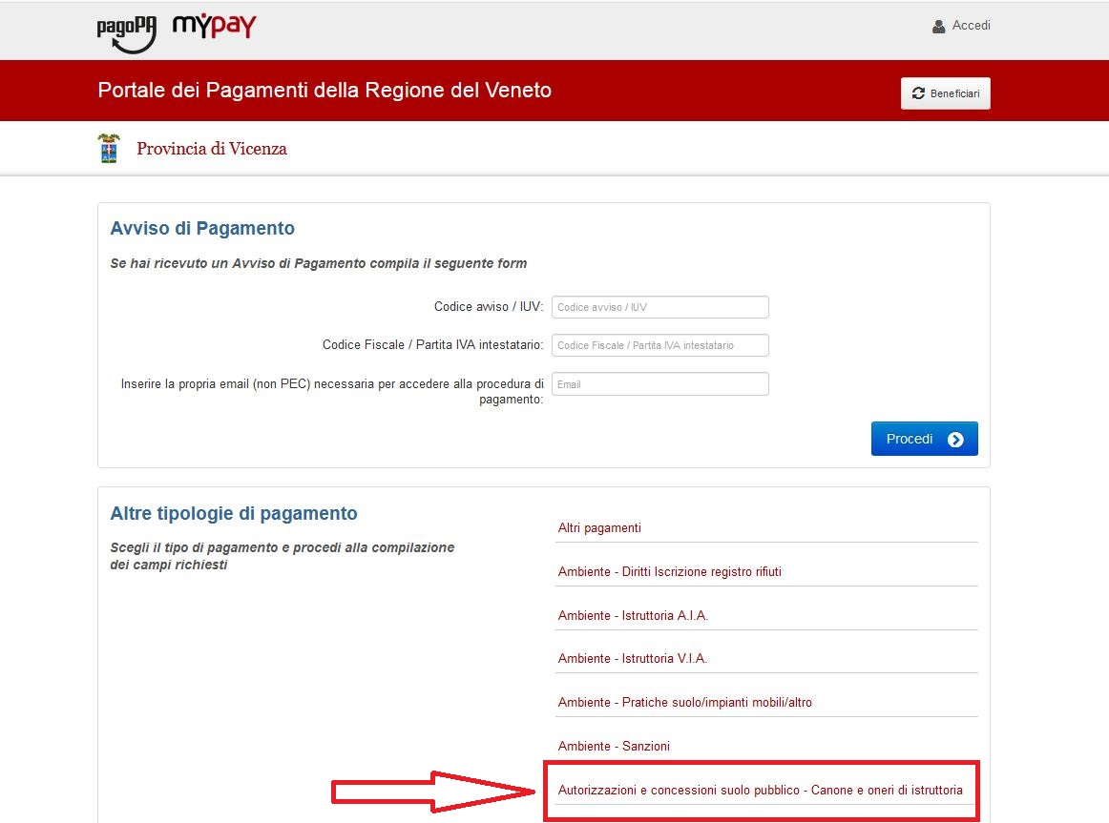
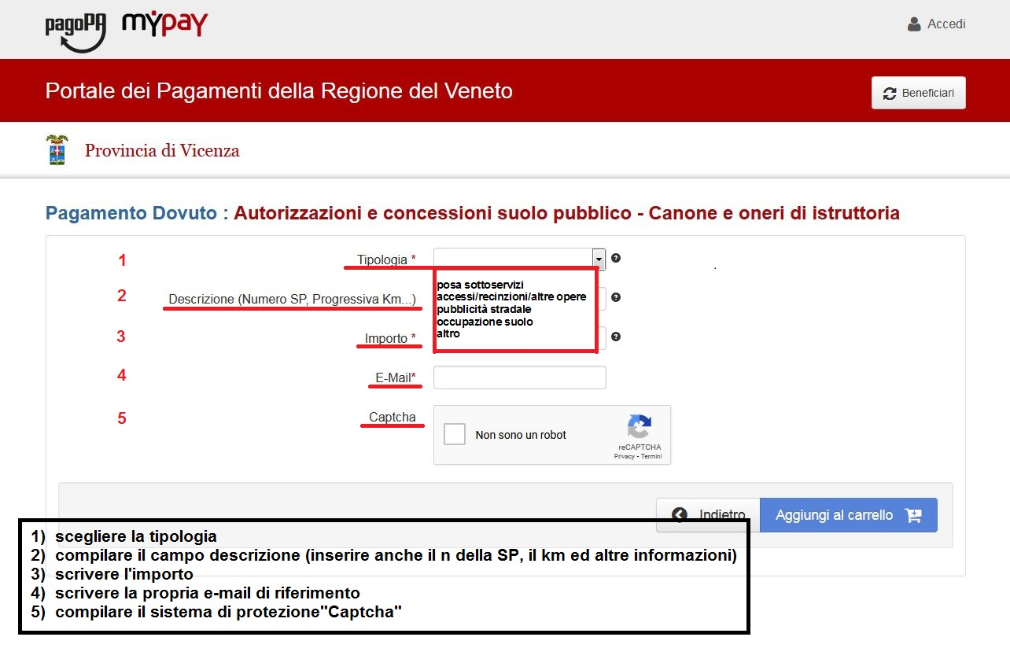
Marche da bollo - dovranno essere assolte virtualmente, utilizzando il modello “E” allegato alla presente.

La marca da bollo deve essere prevista per ogni atto autorizzatorio (autorizzazione/concessione) rilasciato dall'Ufficio Autorizzazioni e Concessioni di Vi.abilità S.R.L. Unipersonale.
Sono esenti gli Enti Pubblici (D.P.R. 955/82), le istanze i cui interventi ricadono all’interno della delimitazione del centro abitato del comune interessato e le istanze riguardanti pareri di massima.

Località | Data | Firma *

* Allegare la fotocopia di un documento di riconoscimento in corso di validità, qualora la firma non sia digitale.

INFORMATIVA PER IL TRATTAMENTO DEI DATI PERSONALI
(ai sensi dell’articolo 13 del Regolamento Europeo n. 679/16)

Si invita a prendere visione ed accettare, ove previsto, le indicazioni rese nella presente informativa sul trattamento dei dati personali rilasciata ai sensi del Regolamento UE 679/2016 e del D.lgs. 196/2003 così come modificato dal D.lgs.101/2018.
La presente informativa disciplina il trattamento dei dati personali effettuato da Vi.abilità s.r.l. Unipersonale per l’erogazione dei servizi richiesti dagli interessati.
Questa informativa è resa esclusivamente per i dati personali liberamente riportati nel presente modulo e non per altri documenti correlati all’atto di cui Vi.abilità s.r.l. Unipersonale non è responsabile o contitolare.
Titolare del trattamento
Titolare del trattamento dei dati personali è Vi.abilità s.r.l. Unipersonale , con sede in Vicenza, Via L.L. Zamenhof n.829, nella persona del legale rappresentante pro tempore, telefono: 0444385711, e-mail : info@vi-abilita.it , PEC: vi-abilita@legalmail.it
Responsabile della Protezione dei Dati (RPD)
Responsabile della Protezione dei Dati è IPSLab s.r.l., con sede in Vicenza, Contrà Porti n. 16 - telefono: +39.333.800.800.8, e-mail: info@ipslab.it, PEC: pec@pec.ipslab.it.
Finalità del trattamento e base giuridica
Il trattamento a cui sono sottoposti i dati personali è finalizzato ad istruire e dare attuazione alle richieste formulate nel presente modulo.
I dati personali forniti saranno trattati coerentemente ai servizi erogati da Vi.abilità s.r.l. Unipersonale anche attraverso il proprio portale istituzionale nonché con l’ausilio di proprie risorse umane nel caso di trattamento non automatizzato.
Il titolare del trattamento potrà inoltre avvalersi di responsabili del trattamento ai sensi dell’art. 28 del Regolamento UE.
Luogo e modalità del trattamento
I dati, liberamente rilasciati sul presente modulo, sono trattati esclusivamente nel territorio Italiano da parte di personale istruito, formato e autorizzato al trattamento lecito dei dati secondo i principi di correttezza, liceità, trasparenza, pertinenza e non eccedenza rispetto alle finalità di raccolta e di successivo trattamento.
Il trattamento dei dati connessi ai servizi ed erogazioni offerti da Vi.abilità s.r.l. Unipersonale avviene per il tempo strettamente necessario a conseguire le finalità prefissate dall’utente stesso al quale sono riservate tutte le misure minime di sicurezza (e di riservatezza) volte a prevenire la perdita dei dati, usi illeciti o non corretti ovvero accessi non autorizzati.
Quest’ultima è esonerata dalla responsabilità per danni derivanti da inadempimento di obblighi contrattuali dei responsabili del trattamento anche se connessi alla fruizione del servizio richiesto.
I dati personali degli utenti che richiedono documenti o materiale informativo (risposte a quesiti, atti e provvedimenti, ecc.) sono utilizzati solo per eseguire il servizio o la prestazione richiesta e non sono oggetto di cessione o diffusione.
Non è previsto l’uso di trattamenti automatizzati o processi decisionali automatizzati o volti a profilare il fruitore del servizio/prestazione da parte di Vi.abilità s.r.l. Unipersonale.
I dati raccolti sono accessibili al personale dell’Ufficio Concessioni e Autorizzazioni e dell’area Tecnica.
Tali soggetti, adeguatamente istruiti, sono autorizzati al trattamento.
Tipologia dei dati trattati e destinatari
Le categorie dei dati trattati nonché le categorie dei destinatari a cui si riferiscono i dati sono riportate nel Registro dei Trattamenti disponibile presso la sede di Vi.abilità s.r.l. Unipersonale.
In ogni caso, i dati raccolti potranno essere oggetto di comunicazione a soggetti terzi pubblici (ad esempio Regione del Veneto, Autorità di bacino, Provincia di Vicenza, Comune di Vicenza, Autorità sanitarie, Organi di Pubblica Sicurezza e di Pronto Intervento, ecc.) nei casi previsti da disposizioni normative o da provvedimenti amministrativi.
Periodo di conservazione
I dati personali forniti verranno conservati per un periodo di tempo non superiore al conseguimento delle finalità sopra indicate (“principio di limitazione della conservazione”, art.5, del Regolamento UE) o in base alle scadenze previste dalle norme di legge.
Trasferimento dei dati all’estero
I dati non vengono trasferiti a paesi terzi al di fuori dell’Unione Europea.
Consenso dell’interessato
Si intende per “consenso” qualsiasi manifestazione di volontà libera, specifica, informata e inequivocabile dell'interessato, con la quale lo stesso manifesta il proprio assenso, mediante dichiarazione o azione positiva inequivocabile, che i dati personali che lo riguardano siano oggetto di trattamento. Il consenso al trattamento può essere sempre revocato in qualsiasi momento.
Qualora il trattamento dei dati sia necessario per istruire e dare attuazione alle richieste formulate nel presente modulo il mancato consenso dell’interessato al trattamento è causa di impossibilità di esecuzione della prestazione ed esonera Vi.abilità s.r.l. Unipersonale dall’esecuzione della prestazione medesima.
Diritti dell’interessato
I diritti dell’interessato (rif. articoli 15÷21 del Regolamento UE) possono essere esercitati in qualsiasi momento e si riassumono nel diritto:
- di ottenere la conferma dell'esistenza o meno di un trattamento di dati personali che lo riguardano, e l'accesso agli stessi;
- di ottenere la rettifica dei dati senza ingiustificato ritardo, inclusa l'integrazione dei dati;
- di ottenere la cancellazione dei dati;
- di ottenere la limitazione del trattamento e la comunicazione di eventuale revoca della stessa;
- alla portabilità dei dati;
- di proporre reclamo a un’autorità di controllo.
Quanto sopra fatta salva l’esistenza di motivi legittimi da parte del Titolare.

CONSENSO AL TRATTAMENTO DEI DATI

Il sottoscritto dichiara di aver letto e compreso la suestesa informativa sul trattamento dei dati personali, e manifesta l’intenzione libera, specifica, informata e inequivocabile di accettare il trattamento dei dati personali che lo riguardano riportati nel presente modulo ai fini dell’erogazione dei servizi richiesti.

Data___________ Firma*________________________________________________

* Allegare la fotocopia di un documento di riconoscimento in corso di validità, qualora la firma non sia digitale.

allegato “ E “

DICHIARAZIONE SOSTITUTIVA PAGAMENTO DELL'IMPOSTA DI BOLLO PER IL RILASCIO DI AUTORIZZAZIONE/CONCESSIONE
Ai sensi del D.P.R. 445 del 28/12/2000 e s.m.i. e D.M. del 10/11/2011 e s.m.i.

Il/La sottoscritto/a ____________________________________________________________________________
in qualità di □ rappresentante legale □ proprietario/a
□ incaricato/a □ _________________________
con sede a ___________________________________________________________________________ in via _________________________________________________________________________________________________________________ n. ___________ C.F./P.I.V.A. _______________________________________________________________________ in relazione al rilascio della concessione/autorizzazione/ordinanza per lavori di _____________________________________________
_____________________________________________________________________________________________________________________________________________________________________________
da eseguirsi lungo la S.P. _______________________________________________________________ denominata in quel tratto come via _________________________________________________________________ civico n. _______ in comune di _______________________________________________________________________. (VI).
- - - - -
Valendosi della facoltà prevista dall’art. 3 del Decreto Ministeriale 10.11.2011 e degli artt. 46 e 47 del Decreto del Presidente della Repubblica n. 445 del 28.12.2000, consapevole delle sanzioni penali previste dall’articolo 75 del medesimo D.P.R. 445/2000 nonché dell’art. 483 del codice penale nel caso di dichiarazioni non veritieri e di falsità in atti,
D I C H I A R A
1. che le seguenti marche da bollo sono state annullate:
Numero seriale | Importo | Data | Causale annullamento
|___|___|___|___|___|___|___|___|___|___|___|___|___|___|___|___|___|___| | € ________ , 00 | _______ / ______ / 20____ | Autorizzazione/Concessione per ______________________________________  ________________________________________________________________
|___|___|___|___|___|___|___|___|___|___|___|___|___|___|___|___|___|___| | € ________ , 00 | _______ / ______ / 20____ | Autorizzazione/Concessione per ______________________________________  ________________________________________________________________

(Allegare la scansione delle due marche da bollo, così da poter leggere i numeri identificativi )

2. di impegnarsi a conservare l’originale della marca da bollo annullata presso ____________________________
___________________________________________________________________________________________

Località | Data | Firma *

* Allegare la fotocopia di un documento di riconoscimento in corso di validità, qualora la firma non sia digitale.

